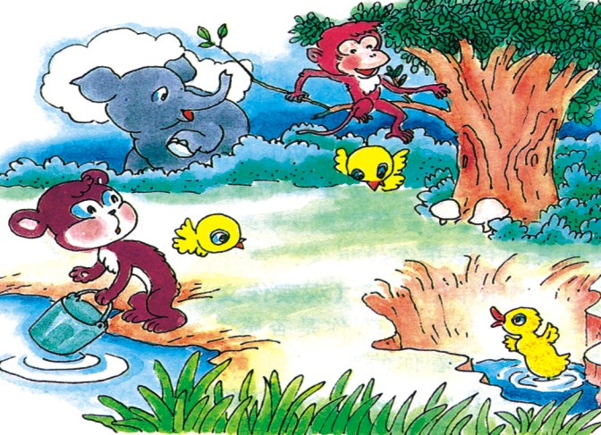
小鸭子得救了
一天早上，在美丽的森林里，动物们都在高兴的玩耍。
突然，大家听到一阵 ，“救命！救命！”的叫喊声。原来是小鸭子掉进一个大洞里出不来了。大伙赶紧跑过去想把小鸭子救上来，可是洞太深了，小鸭子怎么也上不来。
正在大伙十分着急的时候，机灵的小猴想出了一个好办法，它提来水桶到河里打水，然后把水倒进洞里，不一会 儿，洞里的水满了，小鸭子也得救了。
大伙都夸小猴子真聪明！小鸭子也对小猴说：“谢谢你救了我！”小猴子笑着说：“不客气！”

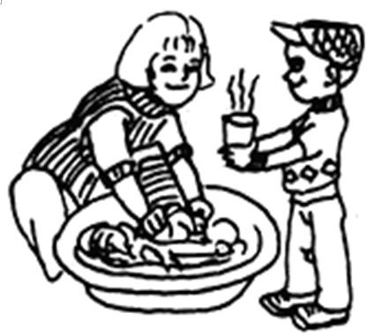
妈妈辛苦了
一天中午放学后，小明看到妈妈坐在院子里洗衣服。

小明赶紧放下书包，端来一杯热茶说：“妈妈您辛苦了！快休息一会，喝口茶。”妈妈笑着说：“好孩子你放学了，也很累，你快去吃饭吧。”小明说：“妈妈我不累，您还是先喝口茶我们一起去吃饭吧。”

妈妈高兴的说：“好孩子，你长大了，懂事了，妈妈真高兴！”

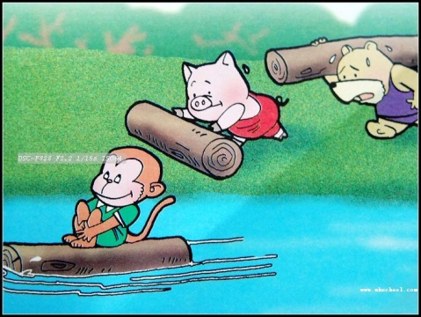
小猪最聪明

星期六，小猫给小猴打电话说：“邀请上你的好朋友到我家玩吧。”小猴说；“好的。”不一会儿小猴、小猪、小熊就都齐了，可是中间有一条河怎么过去呢？小猴说：“砍一棵树当小船不就行了吗。”小猪飞快的跑回家拿了一把斧子过来，小熊使劲的砍，不一会就砍好了。大家分了分，小猴先扛的木头到了河里，把木头当成小船它开心坐在上面。小猪紧跟着，小熊落了一大段。不过，一会儿他就赶上了。朋友都到齐了唱歌、做游戏真开心。

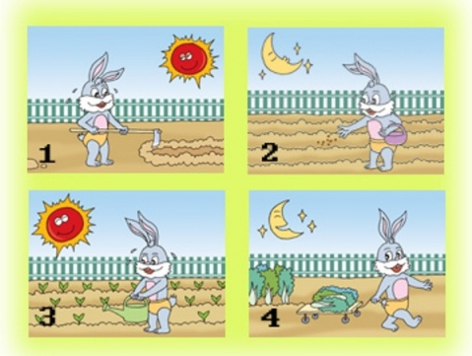
勤劳的小兔

春天是播种的季节，小兔拿着锄头去挖土在地里种了许多小白菜，一天天过去了，小兔每天都到地里去给白菜浇水、施肥。小白菜在小兔的精心培育下慢慢长大了。
到了收获的季节，小兔推着一辆手推车来到地里，把长大的白菜放到车上推回家去。小兔子推着装满白菜的小车，抬头看看天上弯弯的月亮，开心地笑了。

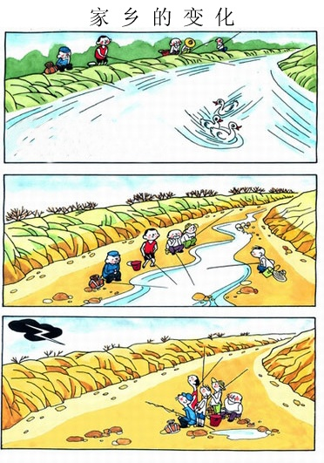
家乡的变化
从前，在一条小河的两旁，有一个小村庄，那儿是江南鱼米乡，草地绿如翡翠，稻田麦浪滚滚，树木多如海洋，河水清如明镜。人们过着快乐的生活。
本来日子过得好好的，可是，砍树种田使人们的命运来了个大转弯。
事情是这样的：一次，在全村大会上，一个村民提议将树木分批砍伐，空出地来种田。大家连声叫好，马上开始行动了。
他们先砍了大半片树林，把树卖了，并种下了麦子。开始是好好的，大家直夸那人。可是，由于没有树木促成降雨，麦子大片大片枯死。河流也变窄了。最后，土地变成了沙漠，河流消失了，人们也饿死了

别给陌生人开门
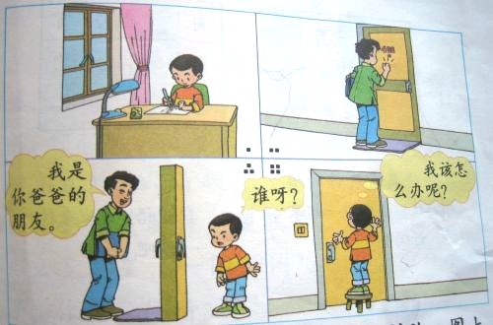
有一天, 小明的爸爸妈妈出去办事。让小明一个人呆在家里写作业。
突然，他听到屋外传来“嘭嘭嘭的敲门声，就把凳子搬到门边，站在凳子上踮起脚尖从猫眼里往外看，他看到门外站着一个陌生的叔叔，就问：“你找谁？”叔叔说：“我是你爸的朋友，我来给他送一份文件。”小明说：“我爸他不在，你下次再来吧！”叔叔又说：“这份文件很急，你开开门，让我把这份文件放到你们家桌上。”
小明说：“那请你把名字告诉我，我去问问我爸。”“好吧，我叫张三。”那个叔叔说．
小明马上回到房间里给爸爸打了个电话，可爸爸说他的朋友中没有一个叫张三。小明想这个人肯定在说谎，哼，他骗我，我也骗骗他吧。
小明就对叔叔说：“我爸爸说要亲自签收这份文件，请您先回吧”
叔叔听了这话，无聊地离开了！

钓鱼

在夏日炎炎的一天，小明兴高采烈地来到清澈见底的小河边钓鱼。
小河里的鱼儿都在水中自由自在地游来游去，河边绿草如茵，两边的花儿争奇斗艳。小明身后垂柳鸣蝉在微风中摇摆，他在静静地等着鱼儿上钩。
忽然，小明觉得鱼竿动了，他赶紧一拉，小鱼上钩了！小明真是喜出望外，高兴极了！

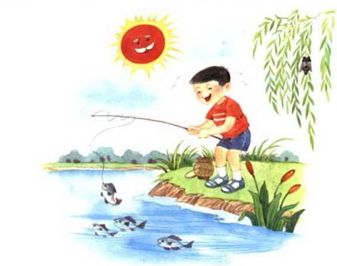

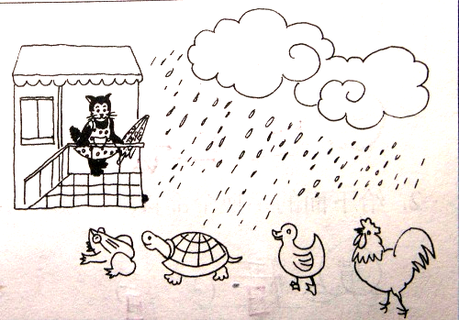
雨伞该给谁
一天，青蛙、乌龟、鸭子和大公鸡准备到好朋友小山羊的家里去做客。忽然，天上一片乌云飘了过来，马上就下起了倾盆大雨。小动物们只能冒雨走着。
小动物们经过小花猫的家时，小花猫正好看见它们冒雨走过，连忙进屋拿了一把雨伞。可是，这把雨伞该给谁呢？小花猫心里想：青蛙、乌龟、鸭子一定不怕雨，因为它们生活在水里。所以这把雨伞应该给大公鸡。于是，小花猫赶紧把雨伞给了大公鸡，大公鸡很感动。
就这样，小动物们顺利地到达了小山羊的家。

